

**SITE CLÍNICA DE ESTÉTICA**

Dany Ciríaco

Sarah Nunes / Maria Eduarda Mendonça/ Iago Rainho

1. **OBJETIVOS**

Este projeto tem como objetivo a elaboração de um novo site para uma clínica de estética. Buscando facilitar o alcance de possíveis públicos através de propagandas e o remanejamento deste para uma conversa através do aplicativo WhatsApp, com finalidade de esclarecer dúvidas, realizar agendamentos e cancelamentos de consultas e procedimentos, orçamentos e afins.

1. **CONTEXTO**

Danielle Ciríaco é a fundadora (e no momento a única funcionária) da Dany Ciríaco, uma clínica estética avançada de pequeno porte, localizada no bairro Lourdes, possui uma área de 25m², e está em constante crescimento atuando no mercado desde 2019.

O ticket médio da empresa é de R$350, contando com procedimentos em estética facial, como Micropigmentação e Despigmentação de lábios e sobrancelhas, abordando também procedimentos direcionados para a saúde da pele, como a limpeza da mesma, tratamento para melasma e rejuvenescimento. Custando entre R$150,00 a R$420,00.

O público que frequenta a clínica costuma ser de qualquer gênero e orientação sexual. Tendo idades entre 18 e 65 anos. Está presente nas redes sociais principalmente Facebook com o perfil “Danielle Ciríaco” e no Instagram com o “@dany.ciriaco”.

A clínica encontra-se bem equipada e preparada em relação a biossegurança, possui pia lavatória para higienização das mãos com dispensador de sabão líquido e suporte para papel toalha antes do atendimento, o toalete se encontra distante do ambiente de atendimento. Utilizando sempre EPIs descartáveis, materiais e espaço limpo e desinfetado, toalhas e lençóis trocados a cada paciente, autoclave para

esterilização dos instrumentos. Além de possuir o descarte correto de materiais perfurocortantes pertencentes ao Grupo E de riscos

1. **CONTEÚDO**

A interface do site apresentará uma estrutura de sistema otimizada, simples e intuitiva referente a sua linguagem visual e escrita, padronização de elementos, visando a simples navegação para reduzir o tempo, esforço e entendimento do usuário.

1. **BENCHMARKING**

O processo de benchmarking extrai resultados de pesquisas em outras interfaces concorrentes para encontrar a interface que melhor se adequa ao público-alvo relevante.

No processo, observamos que uma estrutura de site de “one-page” era suficiente para o projeto, pois as informações seriam localizadas para o usuário como o próprio nome diz, em uma única página, de forma intuitiva e simples. Porém, ao decorrer do projeto sentimos necessidade de acrescentar mais páginas para englobar todo o conteúdo existente.

***Sites concorrentes analisados:***

* <https://sempremaisestetica.com.br/>
* <https://lillyestetica.com.br/>
* <https://www.finaforma.com.br/>

Todos os sites citados acima são de outras clínicas de estética já consolidadas no mercado, contendo unidades também em Belo Horizonte - MG.

1. **ESTRATÉGIAS**

**5.1. CONCEITO**

A clínica procura o conceito do minimalismo para manter a ideia de simplicidade e conforto, sem muito conteúdo porém com muito valor e credibilidade.

Usando este conceito, podemos facilitar também a responsividade do site em diferentes telas e dispositivos, assim como um aplicativo futuro caso a cliente deseje ter.

**5.2. ELEMENTOS**

A cliente já possui uma identidade visual previamente feita, por isso nos espelhamos nela para o desenvolvimento.

São empregadas nessa identidade diferentes tons de roxo e lilás, além de tons de apoio como branco, preto e cinza. A marca transmite um tom confiável e experiente e por isso seguiremos nessa linha.



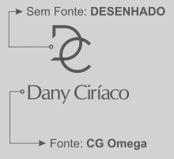



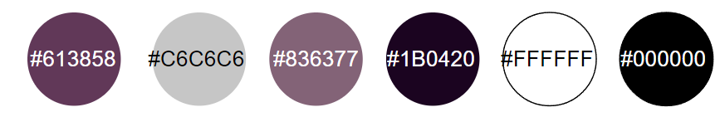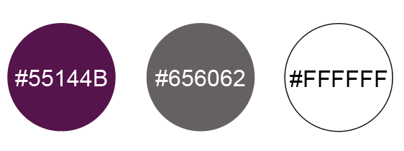

**5.3. RÓTULOS**

1. Início 
2. Sobre a Clínica 
3. Procedimentos 
4. Agendar consulta
5. Cancelar consulta 
6. Contato 
7. Ícones redes sociais 

**5.4 Hierarquia**

- Logo

- Início

- Sobre a Clínica

- Procedimentos

** Pele**

- Limpeza de Pele

- Tratamento para melasma

- Revitalização/ Hidratação facial

** Sobrancelhas**

- Design de sobrancelha

- SPA de sobrancelha

- Micropigmentação e Despigmentação

- Brow Lamination

** Lábios**

- Micropigmentação

- Despigmentação

- Hidra Gloss Lips

**Olhos**

- Lash Lifting

- Agendar consulta

- Agende sua primeira avaliação gratuita (ícone do whatsapp)

- Cancelar consulta

- Contato

- Endereço

- Telefone

- Email

- Horário de Funcionamento

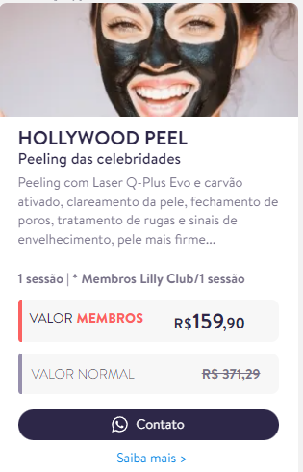

- Icones redes sociais

- Instagram

- Facebook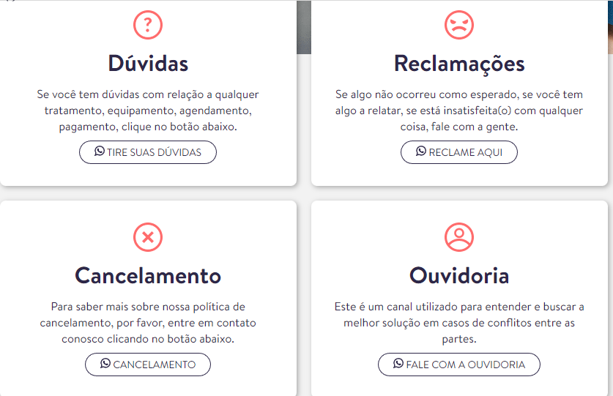

**6. UX**

PERSONA

* Jaqueline tem 25 anos, mora sozinha no seu apartamento e não tem filhos
* Trabalha como gerente em um banco
* Gosta de cuidar de si, é muito vaidosa e não quer ter problemas de pele
* Gasta muito com produtos de beleza e investe tempo nisso
* É uma pessoa de classe média alta e vive na zona sul de Belo Horizonte
* Possui carro próprio
* Cursou marketing e está se pós-graduando em administração de empresas
* Seu hobbie é baseado principalmente em exercícios físicos e condicionamento físico.

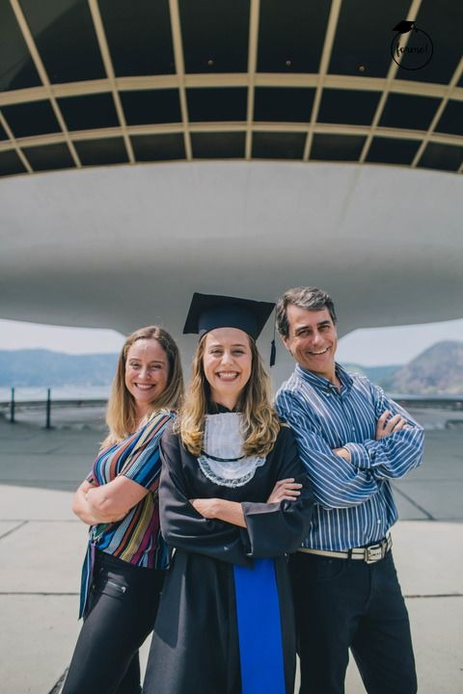

PERSONA

* Fernanda tem 39 anos, é casada a 15 anos e tem uma filha chamada Bruna
* Trabalha como professora em uma escola particular
* É vaidosa e apesar de não ter muito tempo para cuidar de si, sempre busca um espaço na agenda para fazer uma limpeza de pele e tenta incentivar seu marido e sua filha a fazerem também
* Gasta muito com produtos de beleza
* É uma pessoa de classe média e mora em Belo Horizonte

**7. Card Sorting**

Nosso grupo procurou entrevistar possíveis clientes da clínica, pessoas que gostam de cuidar da própria estética ou precisam de algum tratamento. Dentre os entrevistados, a maior parte foi do gênero feminino, pois com base em pesquisas chegamos à conclusão de que mulheres buscam mais esse tipo de serviço do que os homens.

Decidimos em conjunto entrevistar 3 grupos diferentes. Optamos por fazer desta forma pois sentimos mais liberdade de extrair mais informações e obter diferentes resultados, além de confirmar ou repensar o que já tínhamos em mente.

Ficou organizado da seguinte forma:

**Grupo com 5 pessoas: Método Híbrido**

Definimos post-its e os entrevistados decidiram quais dos assuntos dispostos eram essenciais para o site de acordo com o ponto de vista deles.

**Grupo com 3 pessoas: Modelo Aberto**

Dispusemos um grupo de cards estratégicos e esse grupo escolheu quais informações precisam estar dentro das categorias (menus). (Por exemplo, o menu de contato precisa ter: Whatsapp? Email? telefone? Link de alguma rede social? E etc.)

**Grupo com 2 pessoas: Modelo Fechado**

Novamente escolhemos alguns cards e os entrevistados apontaram em qual menu procuraria sobre algum determinado assunto.

De acordo com as respostas dos entrevistados, percebemos que quanto mais foto melhor. As pessoas querem ver com quem vão fazer os procedimentos, como é o lugar, como funciona a organização, querem saber se é um lugar sério, se são profissionais, etc. Além disso, o tour virtual pela clínica foi muito apontado como um menu importante.

**LINK PARA PESQUISA NO MIRO:**

<https://miro.com/app/board/uXjVPMOSzIc=/?share_link_id=864111170075>

**8. MoodBoard**

Algumas imagens foram separadas juntamente com a cliente pensando na temática do site, imagens que representem a clínica e toda a ideia a ser seguida. 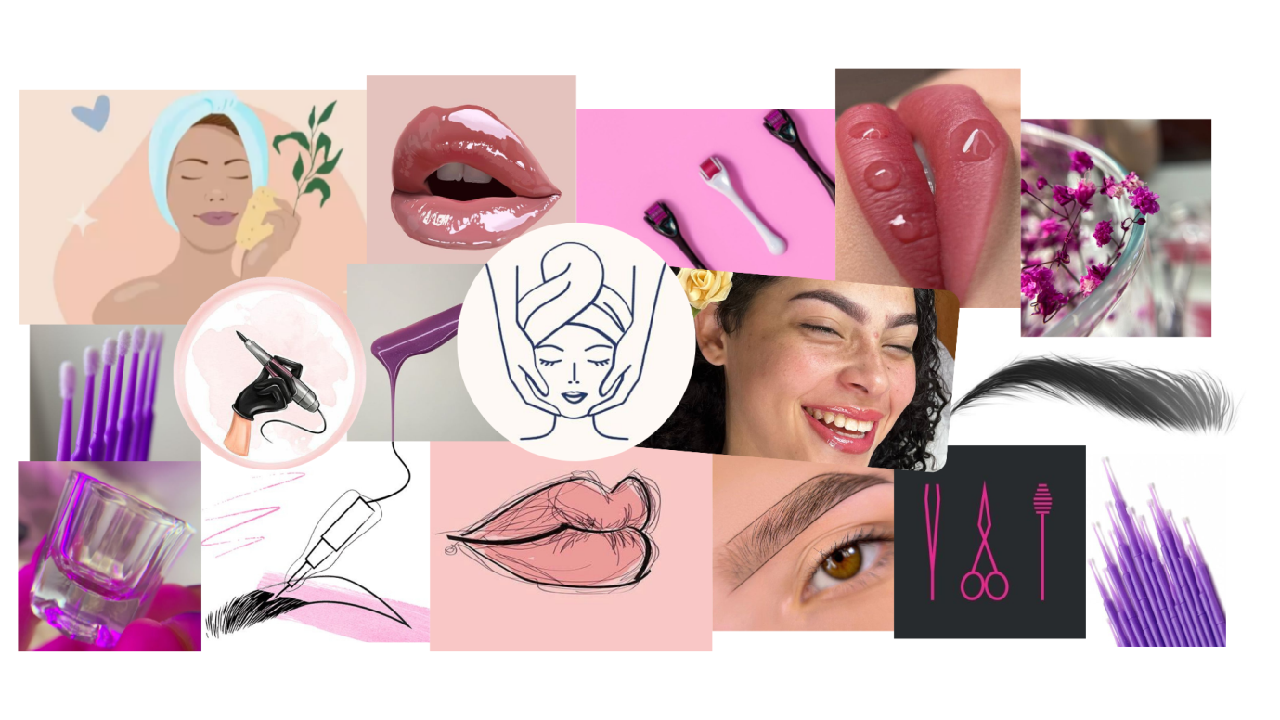

Porém, para seguir a simplicidade do projeto, acrescentar as cores da identidade visual e a fonte a ser utilizada, construímos outro moodboard mantendo apenas algumas das imagens.

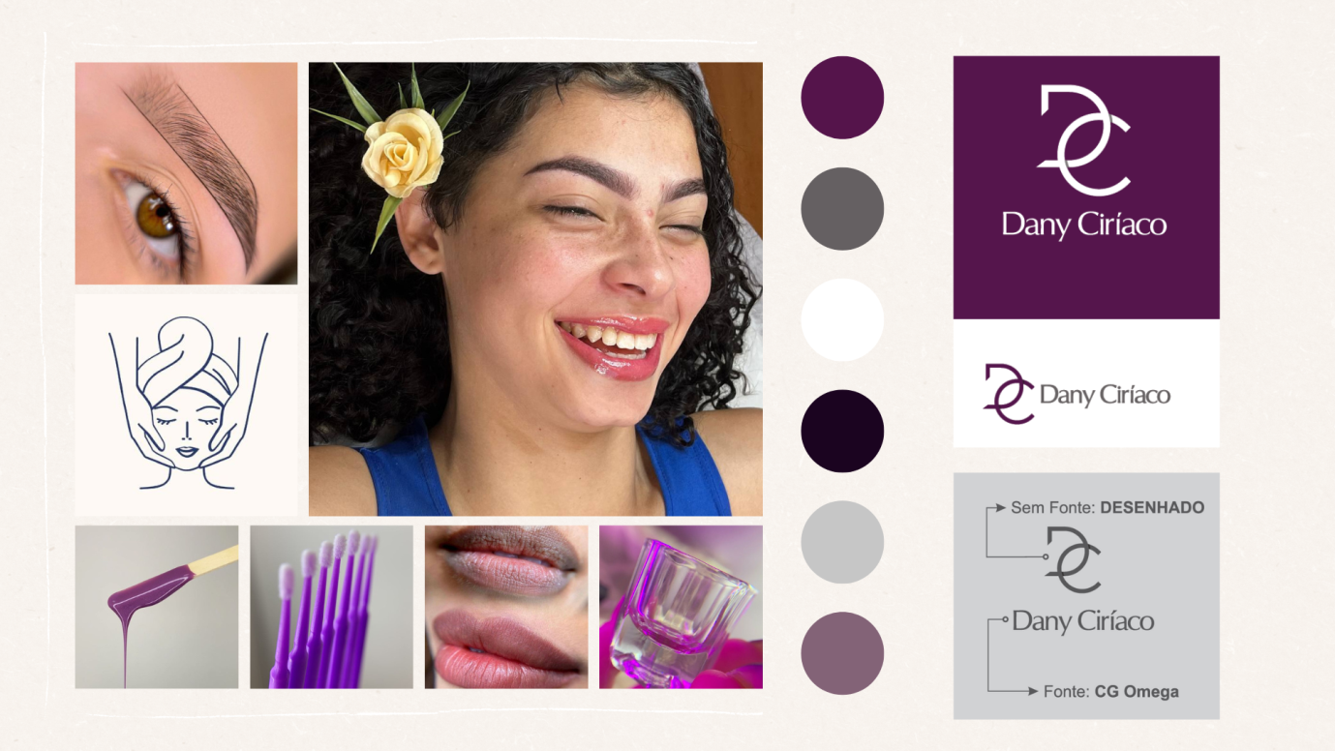

**9. Protótipo**

Para a criação do site é necessário antes fazer wireframes e protótipos para decidir a funcionalidade, layout, ajustar alguns detalhes e itens.

Figma é um editor gráfico de vetor e prototipagem de projetos de design baseado principalmente no navegador web, com ferramentas offline adicionais para aplicações desktop para GNU/Linux, macOS e Windows.

A seguir estão as imagens criadas utilizando essa ferramenta.

Link para testar o protótipo clicável: https://www.figma.com/proto/6TcuPItunIxuYlhSyFJjZt/Dany-Ciriaco?node-id=60%3A153&scaling=contain&page-id=0%3A1&starting-point-node-id=60%3A153&show-proto-sidebar=1

**WIREFRAME HOME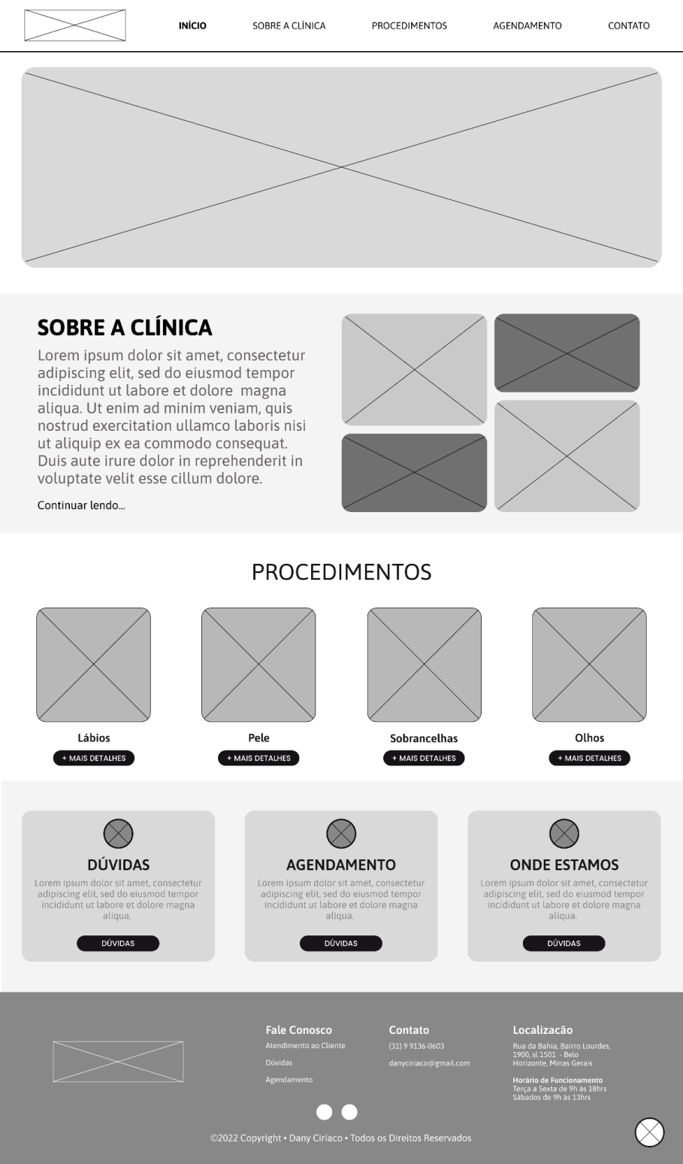 DESKTOP**

**WIREFRAME CONTATO DESKTOP**

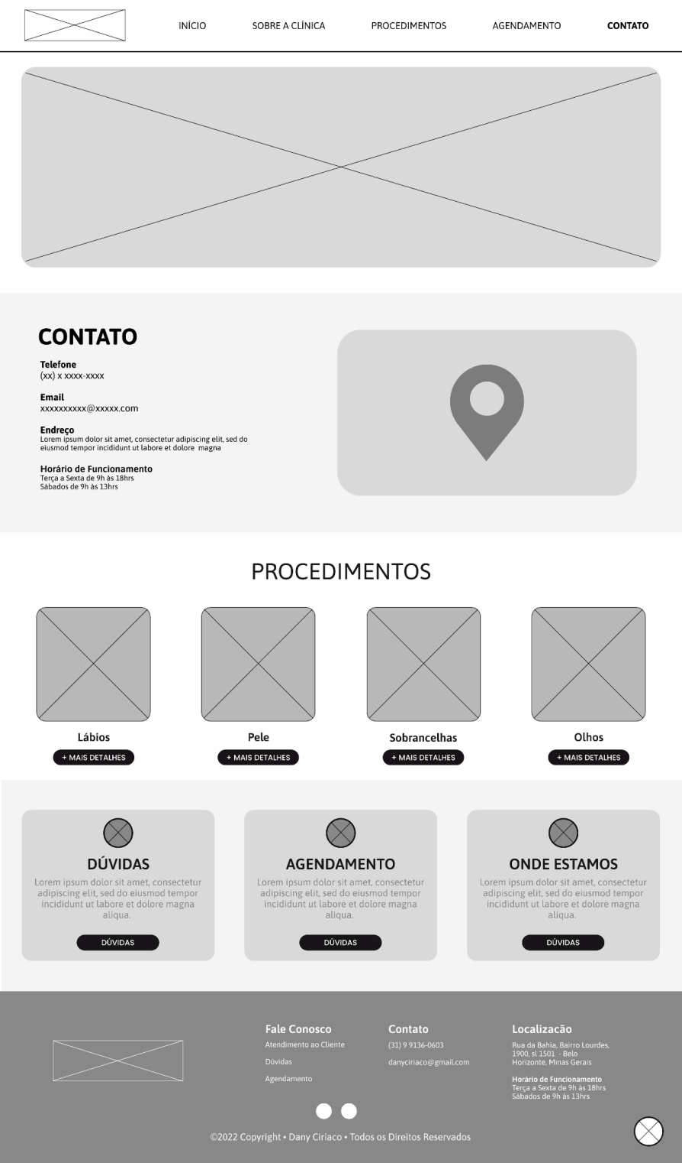

**WIREFRAME INTERNA PROCEDIMENTO DESKTOP**

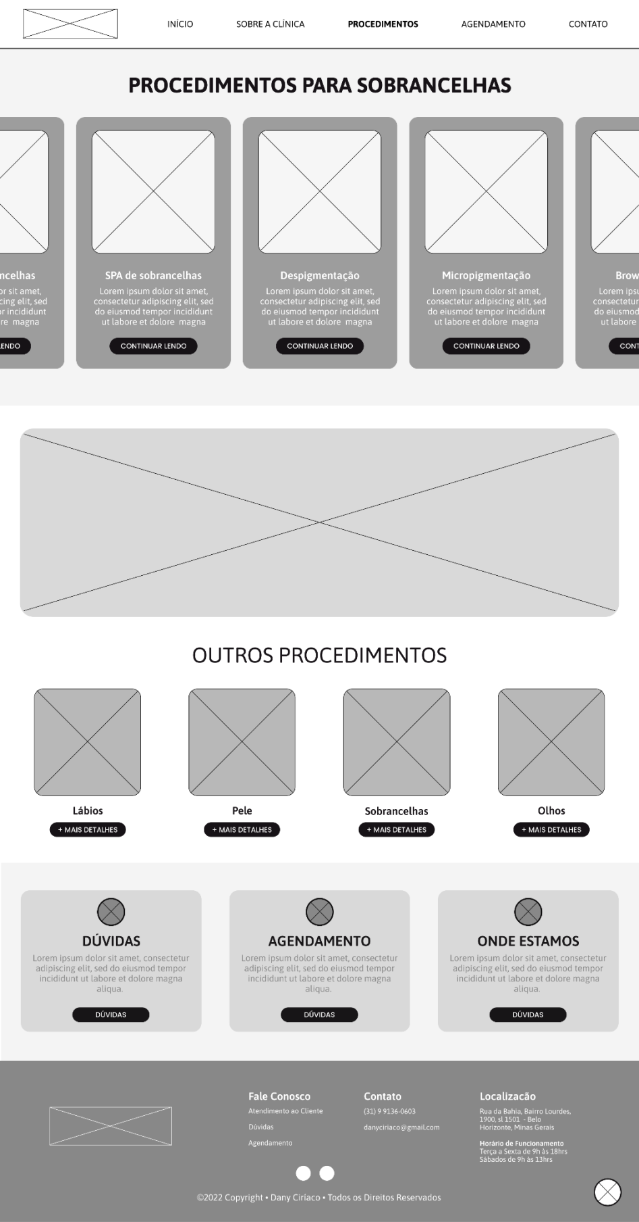

**WIREFRAME INTERNA PROCEDIMENTO ESPECÍFICO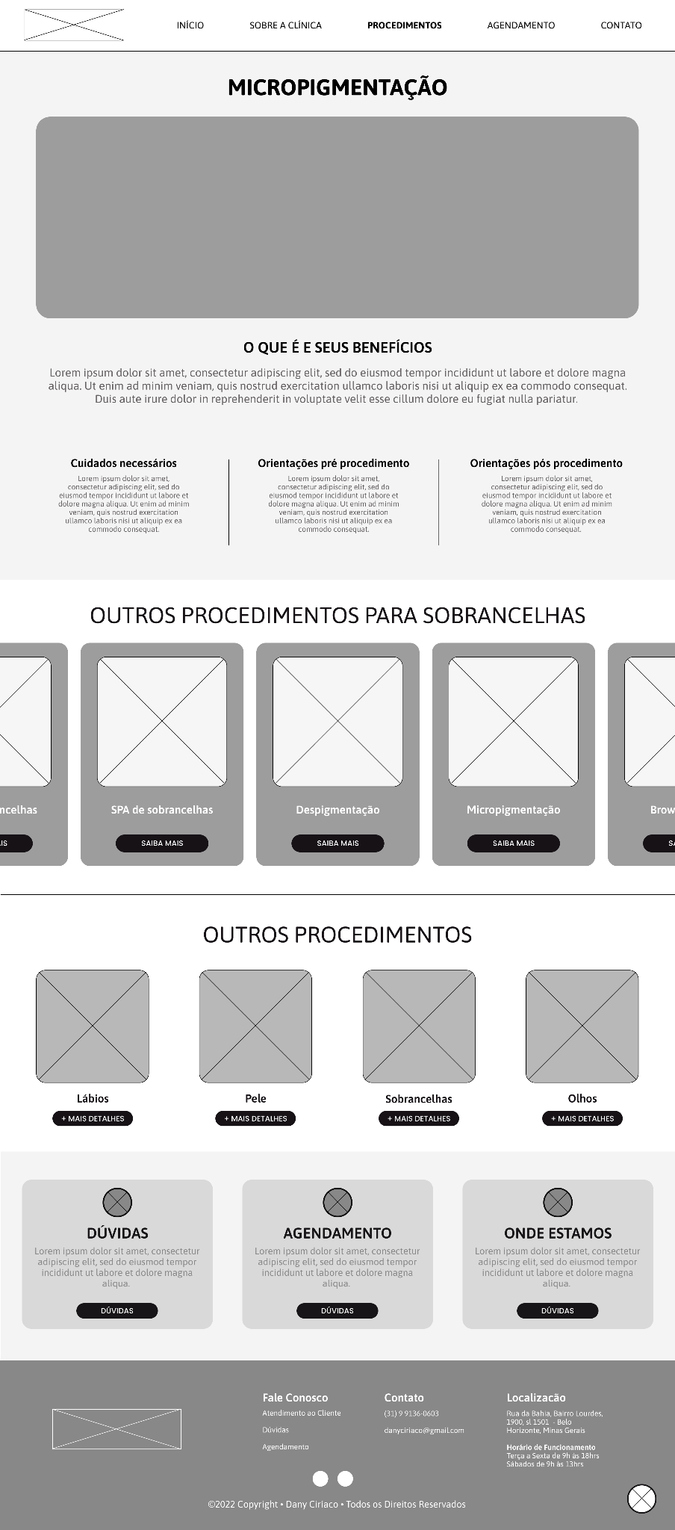 DESKTOP**

**WIREFRAME HOME MOBILE E MENU HAMBÚRGUER**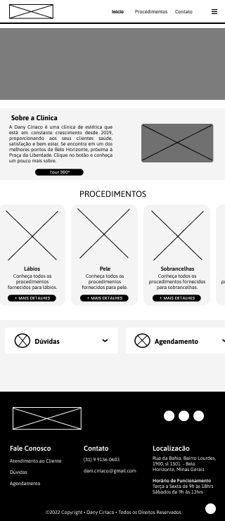

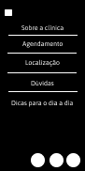

**WIREFRAME INTERNA CONTATO MOBILE**

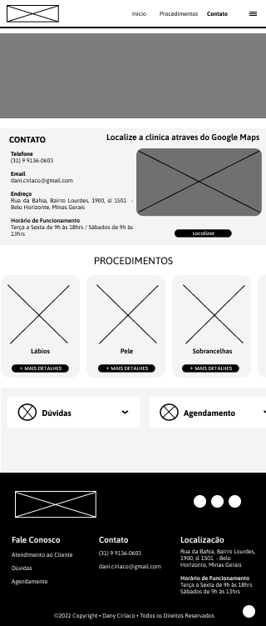

**WIREFRAME INTERNA PROC SOBRANCELHA MOBILE**

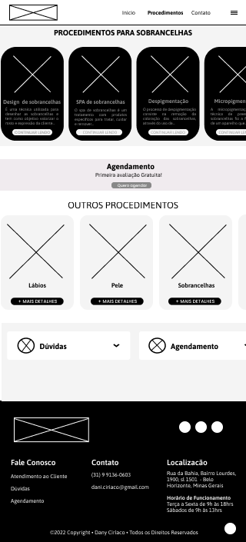

**WIREFRAME INTERNA PROCEDIMENTO ESPECÍFICO MOBILE**

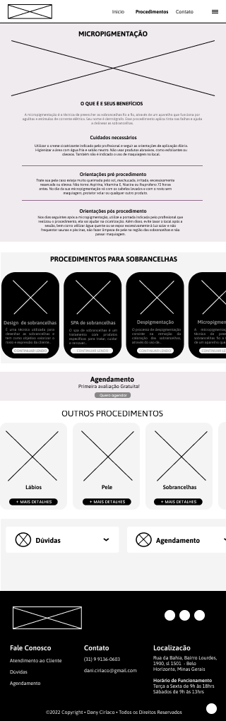

**HOME DESKTOP**

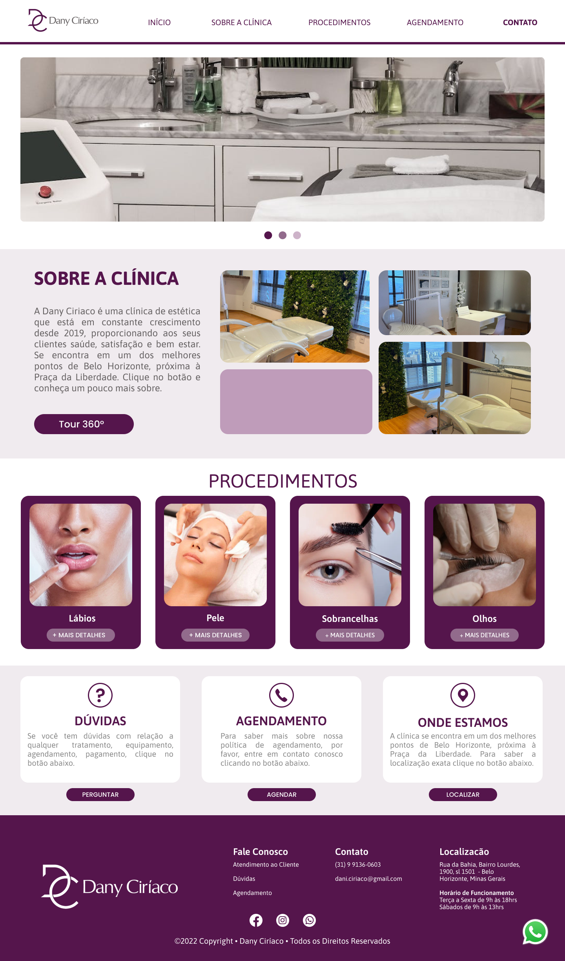

**INTERNA CONTATO DESKTOP**

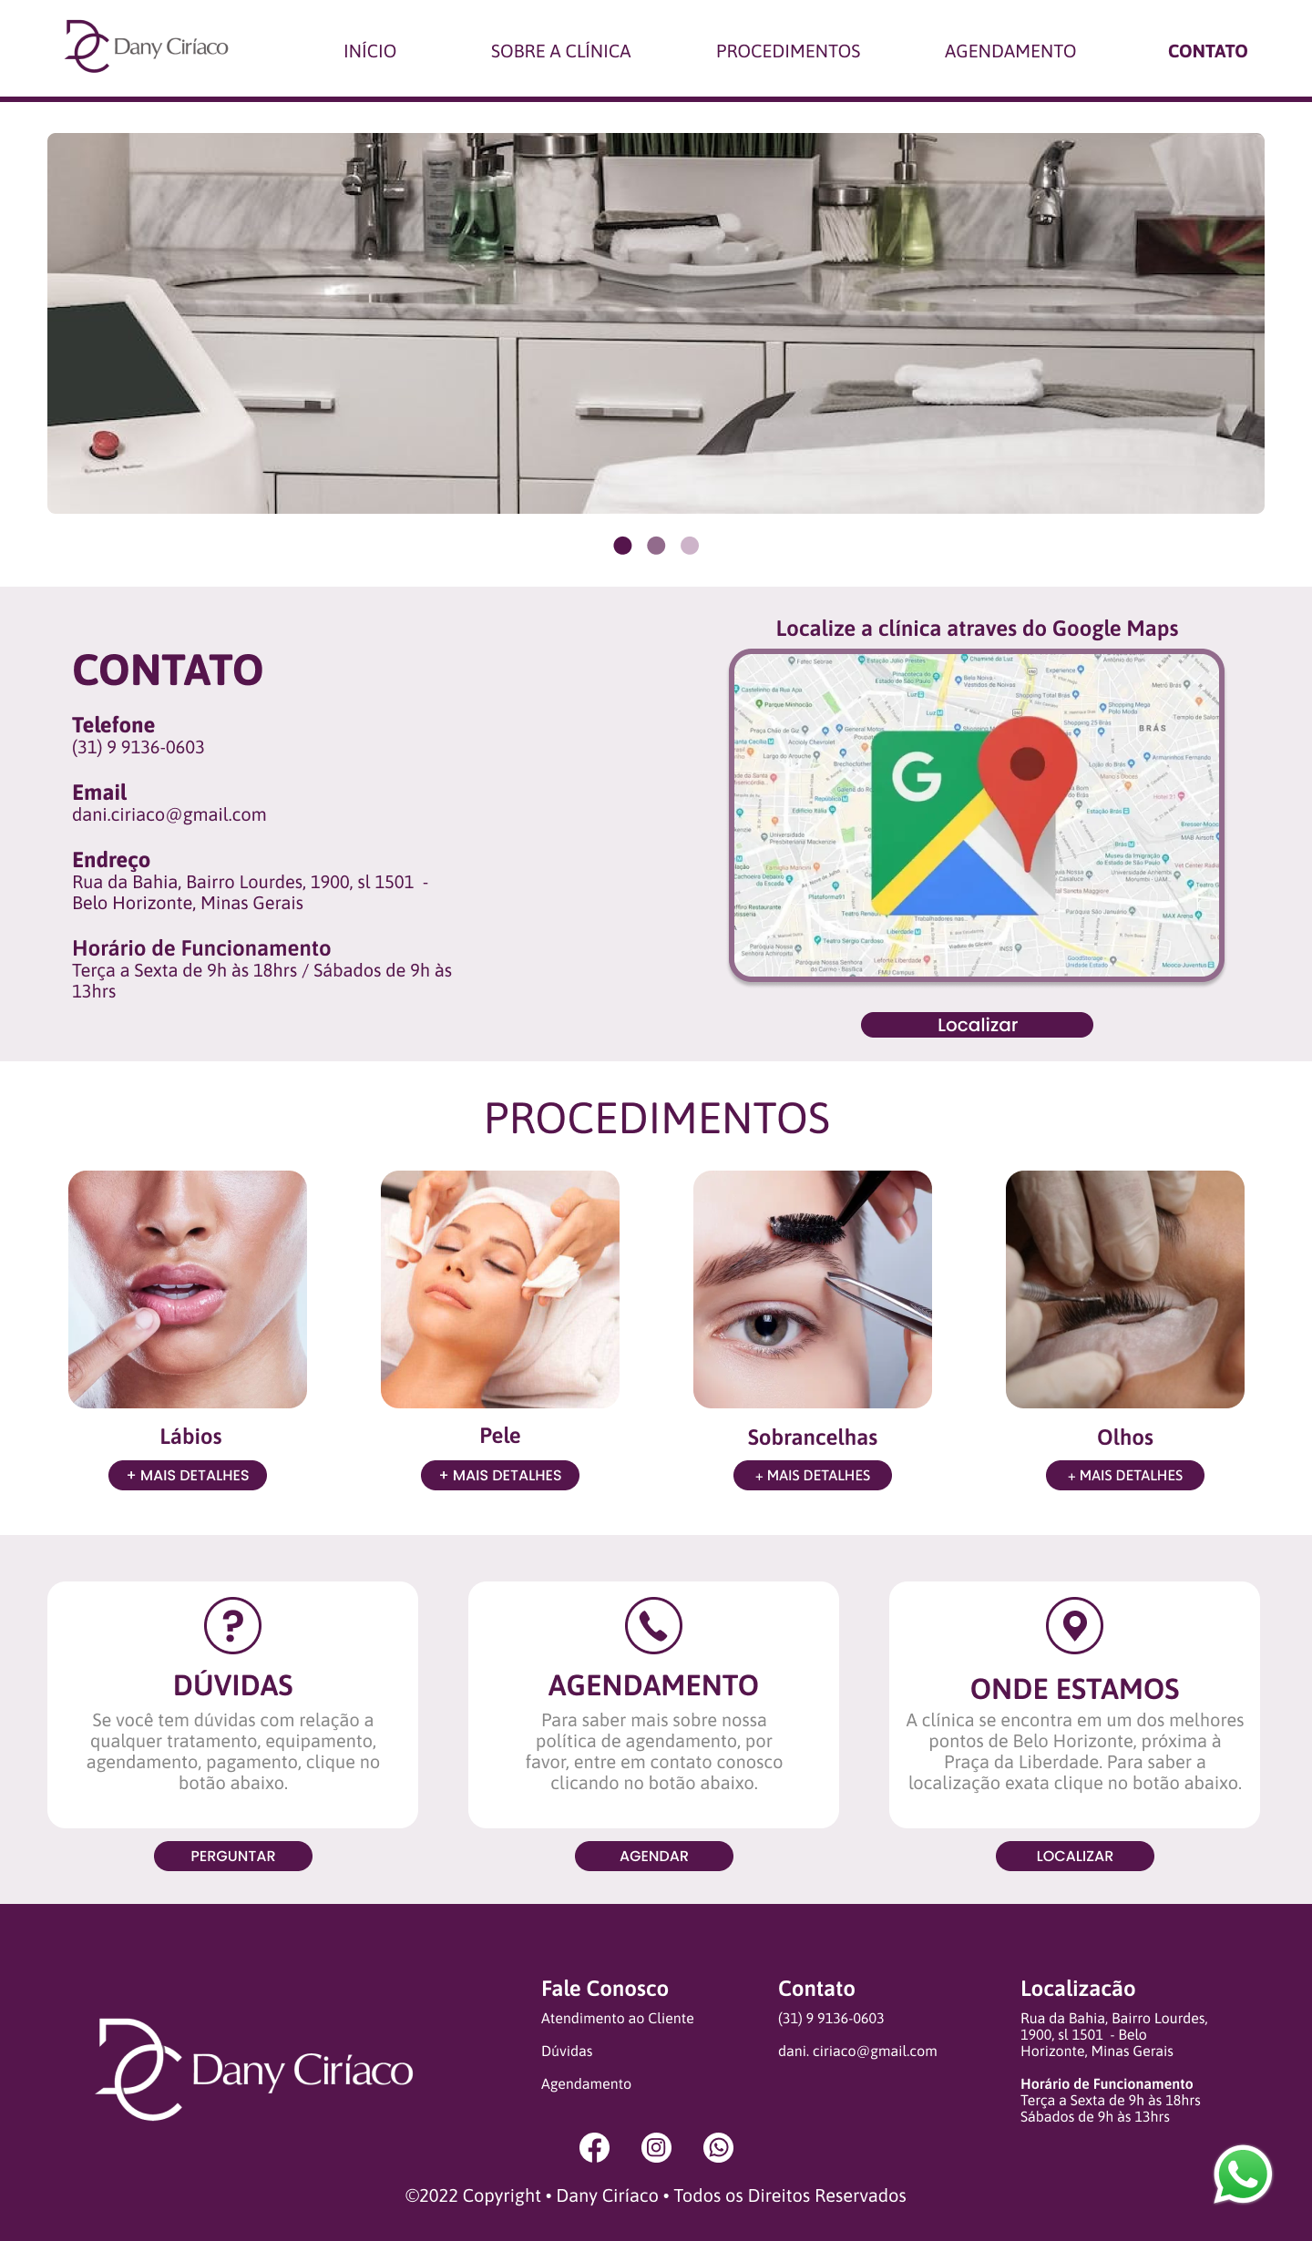

**INTERNA PROCEDIMENTO SOBRANCELHA DESKTOP**

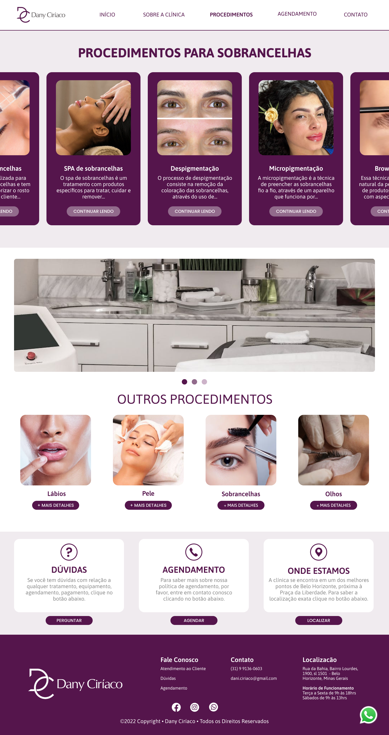

**INTERNA PROCEDIMENTO ESPECIFICO DESKTOP**

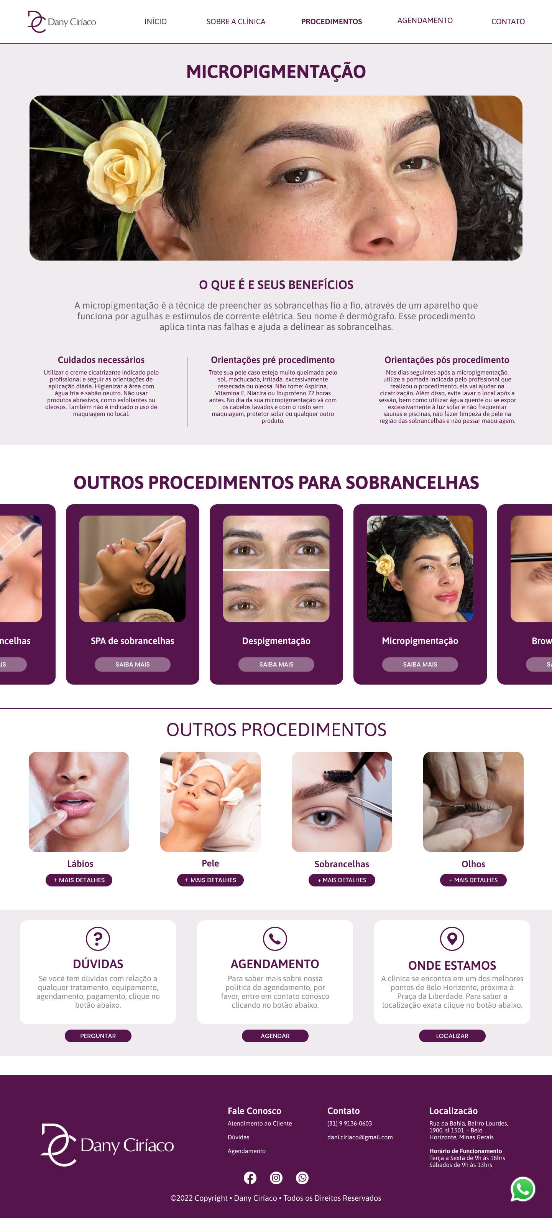

**HOME MOBILE**

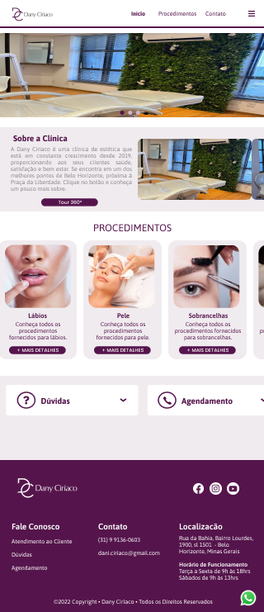

**INTERNA CONTATO MOBILE**

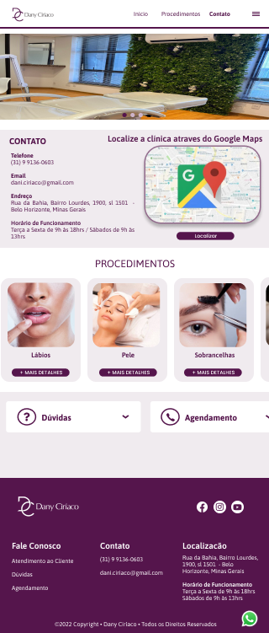

**INTERNA PROCEDIMENTO SOBRANCELHA MOBILE**

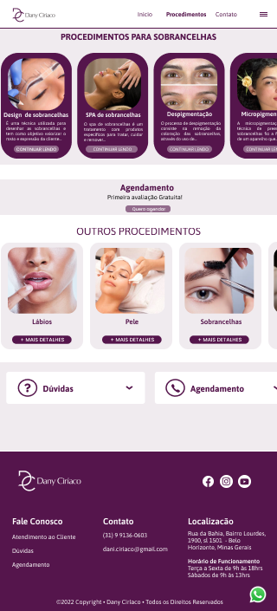

INTERNA PROCEDIMENTO ESPECIFICO MOBILE

